Comentarios

1 Flujo correcto.

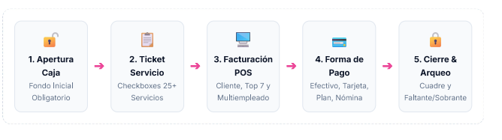



Primera sección

En esta parte quisiera aclarar estos puntos
- La búsqueda del cliente debe formar parte de la generación del ticket
- Eliminar la consulta del historial completo de atenciones del cliente, en caso que necesiten esa información que se dirijan al modulo de clientes y abran el perfil.

- Quisiera que el flujo de facturación inicie siempre desde los Tickets Pendientes.
Cuando se genere un ticket, este debe imprimirse y permanecer en el listado de Tickets Pendientes hasta que sea facturado, cada ticket debe contener: Secuencia automática por sucursal, sucursal, Nombre del cliente, Fecha y hora en que fue generado.
- Cuando el usuario seleccione un ticket pendiente, la primera columna debe cambiar completamente. El listado de tickets debe ocultarse temporalmente y la columna debe expandirse mostrando toda la información del cliente seleccionado para realizar la facturación. Una vez finalizada la factura, el ticket debe desaparecer automáticamente del listado y la primera columna debe volver a mostrar nuevamente los Tickets Pendientes.
- Cuando durante la generación del ticket se seleccione un cliente de Plan Beauty, este debe agregarse normalmente al listado de Tickets Pendientes, igual que cualquier otro cliente. La diferencia es que, al abrir ese ticket para facturar, el sistema ya conocerá que pertenece a Plan Beauty y podrá mostrar automáticamente la información correspondiente (estado de la membresía, lavados disponibles, etc.), sin necesidad de realizar una búsqueda adicional.

Segunda sección

- En esta parte agrego que el cajero podrá aumentar el precio. No podrá disminuirlo por debajo del precio configurado para el servicio. Cualquier descuento deberá ser autorizado por un administrador

Tercera sección
En esta sección solo te comento que el sistema debe calcular automáticamente el cambio conforme el cajero escriba el monto recibido



Agregar como método de pago Gift card, para pasar todo el proceso de facturación a este único modulo, que haga el mismo flujo que hace actualmente lo único que al final agregue el balance disponible al pago de esta factura y que el cliente pueda hacer un pago mixto utilizando su gift card y agregar balance en efectivo o tarjeta.
En el caso de empleados al momento de seleccionar esa opción que le envíe el código de seguridad al correo electrónico registrado del empleado seleccionado como lo hace plan beauty. Igual al momento de facturar plan beauty que envíe el código como lo hace actualmente.


Correcto.



El ticket debe imprimirse como la imagen que te compartí, porque en caso de que la cliente se haga varios procesos las empleadasle van colocando el precio en cada uno en el ticket físico para luego facturarlo en el sistema, al momento de generar el ticket debe permitir escribir el nombre del cliente y este debe llenar la casilla correspondiente


La caja solamente se abre una vez, durante una misma jornada la caja permanecerá abierta hasta que sea cerrada manualmente. El sistema no debe solicitar abrir una nueva caja mientras exista una caja abierta
Cada caja abierta debe tener una numeración única y el nombre del empleado
Fecha y hora de apertura
Monto inicial
Sucursal y estado de la caja

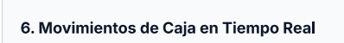

Correcto.


Correcto

Correcto. Solo le agrego que permita la carga masiva de item

Correcto

Puedes eliminar la parte de liquidar la comisión, esa parte lo hará un módulo de nómina later.
Correcto


En esta parte que también que agregue la hora del consumo y pida autorización del empleado con código de seguridad recibido en el correo registrado
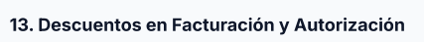
Toda reducción de precio deberá requerir autorización del administrador, excepto cuando exista una promoción previamente configurada y vigente

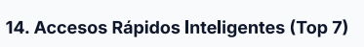
Correcto
En este punto solo agregaría que recepción pueda visualizar las comisiones con rango de fecha de todos los empleados
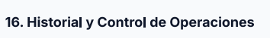
Correcto

Correcto, toda esta reporteria que se encuentre en el modulo de analítica, bien organizada.
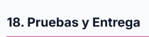
De acuerdo.

Puntos adicionales

Ticket como factura en construcción
Mientras un ticket no haya sido facturado, toda la información agregada debe quedar guardada automáticamente sobre ese mismo ticket. Por ejemplo:
Si ya se agregaron varios servicios al cliente y por alguna razón el cajero necesita salir de esa pantalla, debe existir un botón "Volver atrás".
Al presionarlo, el sistema debe guardar automáticamente el estado actual de la venta y regresar al listado de Tickets Pendientes.
El ticket permanecerá en la cola exactamente con la última actualización realizada (servicios agregados, empleados asignados, cantidades, descuentos autorizados, observaciones, etc.).
Cuando el cajero vuelva a seleccionar ese ticket, toda la información debe cargarse exactamente como quedó, permitiendo continuar la facturación sin perder ningún dato.
De esta manera, el ticket se convierte en la venta en proceso hasta que finalmente sea cobrado y facturado, eliminando la necesidad de crear un módulo adicional de facturas suspendidas y manteniendo un flujo mucho más limpio e intuitivo.

